REQUERIMENTO:  EMENTA: Requer que seja enviado ofício à STTU, solicitando instalação de lombada na Rua do Campo, 510A, Redinha, Natal/RN. |  | DESPACHO:  _____________________________________________________________________________________________________________________  Natal, _____ de ________ de 2025.  PRESIDENTE
Samanda Alves, vereadora eleita no desempenho de seu mandato, submete à apreciação da mesa, para que seja discutida e submetida ao esclarecido plenário, a seguinte proposição:
Requer que seja enviado ofício à STTU, solicitando instalação de lombada na Rua do Campo, 510A, Redinha, Natal/RN.
JUSTIFICATIVA:
A referida solicitação faz-se necessária, haja vista que a falta de sinalização no local atenta contra a segurança de pedestres e condutores.

Palácio Padre Miguelinho, em 09.04.2025
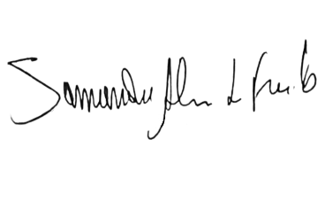

Samanda

Lido no expediente: _____/ ______/ ________ Secretário: ___________________

